【2015南方新中考】南粤专练《第21讲 能源与可持续发展》中考基础复习真题及答案


考点1 能源的分类
1．(2013年茂名)下列各组能源中，都属于可再生能源的是( )
A．煤、地热能 B．天然气、潮汐能
C．水能、风能 D．核能、太阳能
考点2 核能
2．(2014年梅州)今年是我国第一颗原子弹试爆成功50周年，目前核能已经被广泛和平利用．其中核电站是利用______(填“裂变”或“量变”)时释放出大量的核能来发电的．核能属于________(填“一次”或“二次”)能源．
3．(2014年汕尾)目前核能已经被广泛利用，核能属于________(填“可再生”或“不可再生”)能源；其中核电站工作是利用________(填“核裂变”或“核聚变”)反应释放出大量的核能，再通过发电机转化为________能．
考点3 太阳能
4．(2012年梅州)如图113所示的是太阳能LED照明路灯，它主要由太阳能电池板、LED灯头等部分构成．LED是一种发光二极管，通过电流可以把电能直接转化成________能．太阳能是________能源(填“一次”或“二次”)，清洁无污染，是在太阳内部氢原子核发生________(填“裂变”或“聚变”)时释放出的核能．
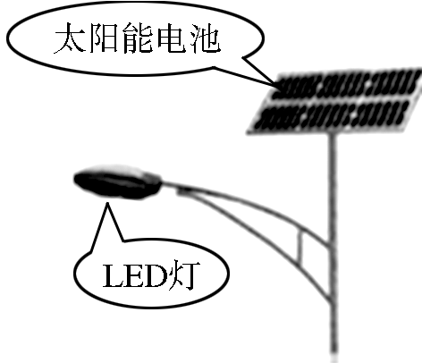
图113
考点4 能源的开发利用和环境保护
5．(2014年广州)化石能源是当今我国的主要消耗能源，下列说法正确的是( )
A．核电站发生核泄漏会造成危害
B．使用化石能源不会对环境造成破坏
C．我国消耗的能源以可再生能源为主
D．化石能源可短期内从自然界得到补充
6．(2012年茂名)在高州北部山区正在建设茂名市第一个风力发电站．风力发电将风能转化为________能，风能属于________(填“可”或“不可”)再生能源．发电机是利用______________原理发电的．


1．下列能源中，属于可再生能源的是( )
A．煤 B．石油 C．水能 D．天然气
2．(2014年邵阳)可以直接从自然界获得的能源叫一次能源，必须通过消耗一次能源才能获得的能源叫二次能源．下列能源中，属于二次能源的是( )
A．煤 B．石油 C．天然气 D．电能
3．能源革命促进了社会的发展、科学技术的进步，能源的开发和利用与我们的日常生活有着密切的关系，能量是保障一切生命存活之源．下列说法不正确的是( )
A．风能、太阳能、地热能以及核能都属于一次能源
B．核电站是通过核聚变获取能量的
C．能量的转化和转移都具有方向性
D．大量消耗化石能源加剧了空气污染和温室效应
4．为控制大气污染，下列措施目前不可行的是( )
A．尽量用天然气代替煤作城市居民生活用的燃料 B．开发和使用新能源
C．改进消烟和除尘装置，提高其性能 D．禁止使用石油资源
5．为缓解电力紧张的状况，我国多措并举：合理调煤保电、优化利用水能资源及开发利用新能源，近年来陆续建成了一些核电站．图114为核电站发电流程图，在核电站发电过程中，关于核能的获取途径与能量转化顺序，下列说法中正确的是( )
图114

A．聚变；核能→内能→化学能→电能 B．聚变；核能→内能→机械能→电能
C．裂变；核能→内能→机械能→电能 D．裂变；核能→内能→化学能→电能
6．下列关于能量转化的实例，你认为说法正确的是( )
A．水轮机带动发电机发电——电能转化为机械能
B．燃料燃烧——化学能转化为内能
C．汽油机的做功冲程——机械能转化为内能
D．给蓄电池充电——化学能转化为电能
7．我国光伏产品近期遭遇欧盟“双反”调查，这是迄今为止对我国最大规模的贸易诉讼．光伏产业利用太阳能的最佳方式是光伏转换，利用光伏效应使太阳光照射到硅材料上产生电流直接发电．下列说法正确的是( )
A．光伏效应是将太阳能转化为电能 B．太阳能是不可再生能源
C．太阳能和电能都属于一次能源 D．化石能源和太阳能都是取之不尽用之不竭的
8．下列环境污染与大量使用化石能源无关的是( )
A．水土流失 B．机器产生的噪声
C．“温室效应”的加剧 D．故宫的汉白玉石柱已被酸雨严重腐蚀
9．下列关于能源、能量转化及其说法正确的是( )
A．化石能源是可再生能源 B．太阳能不是清洁能源
C．能量在转化或转移的过程中总量保持不变 D．核能只能通过重核裂变获取
10．(2014年荆州)“PM2.5”是指大气中直径小于或等于2.5微米的颗粒物，被人体吸入后会对人体健康造成危害，它是空气质量的重要污染源．荆州是全国113个空气质量监测城市之一．以下措施中会使空气中PM2.5污染增大的是( )
A．禁止焚烧秸秆 B．提倡使用太阳能设备
C．发展核电代替部分煤发电 D．提倡城市居民开车出行
11．(2014年济宁)为配合济宁市“五城同创”活动，小梦提出下列环保建议：①开发新能源，减少化石燃料的燃烧；②使用手帕，减少餐巾纸的使用；③市内出行乘公交车或骑自行车，少开私家车；④使用一次性发泡塑料餐具和塑料袋；⑤分类回收垃圾．其中你认为可行的是( )
A．①②③⑤ B．①③④⑤ C．①③⑤ D．①②③④⑤
12．为了响应国家“节能减排”的号召，同学们讨论家用汽车的节能方法，你认为下列方法不合理的是( )
A．开车过程中不宜频繁的急加油和急刹车
B．定期清理汽车后备箱中的不常用物品，减小汽车负载
C．夏天开车开空调时，空调的温度不宜过低
D．驾车长期低速行驶
13．人类对核能的开发和利用不断取得新的进展．根据目前的科研水平，你认为下列关于原子弹和核电站的说法中正确的是( )
A．原子弹利用核裂变，核电站利用核聚变
B．原子弹利用核聚变，核电站利用核裂变
C．原子弹对聚变的链式反应不加控制
D．核电站控制裂变的链式反应速度

14．能源危机、环境污染给社会的可持续发展带来越来越多的困难，人们节能环保的意识越来越强．下列做法不符合这一观点的是( )
A．城乡广泛使用太阳能热水器 B．高楼大厦装饰玻璃墙
C．公路两旁设置声音屏障 D．汽车使用绿色新能源
15．(2014年苏州)开发和利用新能源是现代社会发展面临的重要课题．以下列出的几种能源中，属于不可再生能源的是______，属于清洁能源的是______．(均填序号)
①煤 ②风能 ③太阳能 ④石油
16．(2014年南州)如图115所示，某农村道路两旁安装有太阳能路灯，这样改善了农村的村容村貌，灯杆顶端是太阳能电池板，它能将______能转化为______能，并向放在灯杆中的蓄电池充电，充电时把______能转化为______能蓄存起来，夜晚蓄电池给路灯供电．
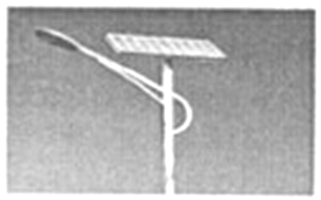
图115

17．(2014年玉林)平常生活中我们使用的电能属于________(填“一次”或“二次”)能源．我国首辆月球车“玉兔号”成功登陆月球开展探测工作，“玉兔号”在月球上工作的能源主要来源于________(填“太阳能”或“核能”)．
18．(2012年扬州)我国研发出了一款新型空气动力汽车，它利用压缩空气膨胀时推动活塞做功来获得动力，这种车在开启时将空气的__________能转化为____________能．
19．(2013年乌鲁木齐)“中华牌”月球车将登陆月球并实施无人探测计划．当月球上为白天时，月球车上的太阳仪可以自由旋转寻找太阳的位置．然后将________(填“可再生”或“不可再生”)的______能转化为电能；当月球上为黑夜时，月球车必须用核能来保温．核能是______次能源，未来人们可利用月球土壤中丰富的氦3与氘核结合成新的原子核，通过核______(填“聚变”或“裂变”)释放的巨大能量作为人类未来的能源．

20．(2014年东营)核电站发电流程如图116所示，在核电站的发电过程中，下列所述能量转化顺序正确的是( )
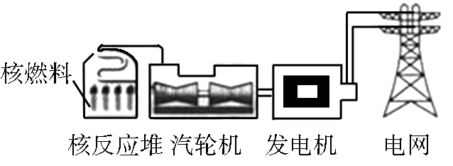
图116

A.核能→化学能→内能→电能 B．核能→化学能→机械能→电能
C.核能→内能→机械能→电能 D．核能→机械能→内能→电能
21．如图117所示，是上海世博会中国馆展出名为“叶子”的小型低碳化未来汽车．车顶部的巨型叶子实际上是一个高效光电转换器，它可将__________能转化为电能；车轮的轮毂其实是四个风力发电机，可以把捕捉到的风能转化为________能，充入自身电池储存起来．同时，它还能将光电转换中排放的高浓度二氧化碳转化为电能并供车内照明，或转化为车内的空调制冷剂，不但是“零排放”，还实现了“负排放”．与传统汽车相比，叶子车的优点是________________________(写出一点即可)．
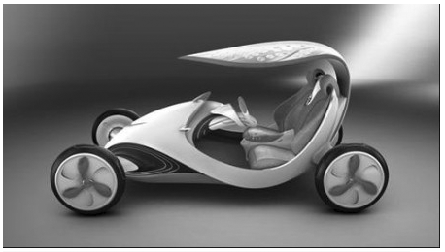
图117

22．(2014年安顺)请仔细阅读下文，并回答文后问题．
垃圾发电
填埋是目前全球垃圾处理的主要方式，传统的垃圾处理方式是将垃圾集中填埋，让其自行发酵．在发酵过程中会产生二氧化碳和甲烷等废气，易造成常规污染，还可能带来温室效应，甚至有爆炸的危险．
福州市红庙岭垃圾填埋气发电厂将垃圾填埋后，采用科学方法使其发酵，并把产生的填埋气收集起来用于发电．因此，垃圾填埋气和太阳能、风能一样，是一种可再生能源，不仅解决了垃圾填埋场安全和污染问题，也可产生显著的经济效益，同时减少温室气体的排放．
目前，我市垃圾填埋气发电厂和前期投产的垃圾焚烧发电厂的年总发电量大约可供4万个年用电量为2800千瓦时的家庭使用．
(1)传统的垃圾填埋处理方法的缺陷有：____________________________________等．
(2)将填埋气收集起来用于发电，是将这些垃圾的化学能最终转化为______能．垃圾填埋气是一种______能源．
(3)请谈谈你在节能减耗、环境保护方面做了哪些实事？(写出一点)______________．

参考答案

【真题·南粤专练】
1．C 2.裂变 一次 3.不可再生 核裂变 电
4．光 一次 聚变 5.A 6.电 可 电磁感应
【演练·巩固提升】
1．C 2.D 3.B 4.D 5.C 6.B 7.A 8.A 9.C
10．D 11.A 12.D 13.D 14.B
15．①④ ②③ 16.太阳 电 电 化学
17．二次 太阳能 18.内 机械
19．可再生 太阳 一 聚变
20．C
21．光(或太阳) 电 节能环保(或降低温室效应等)
22．(1)会造成常规污染(带来温室效应，甚至有爆炸的危险)
(2)电 可再生
(3)节约用水、随手关灯、不使用塑料袋、不随意丢弃废电池等

